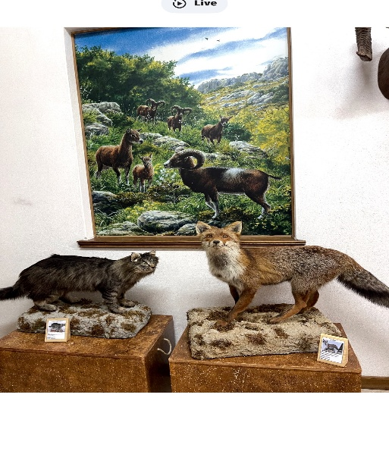
ESCURSIONE n° 22--22. Giugno 2025
SEUI: Sentiero Italia Cai “Dai binari muti di Niala, foresta Montarbu, Punta Margiane Pubusa”.
Direttori/Coordinatori: Luca Dettori, Michele Peddone, Antonio Contu, Matteo Marteddu. Collaborazione di soci Cai Ogliastra.
Difficoltà E.
Caratteristiche tecniche: 14 Km circa. Difficoltà moderata.
Dislivello positivo: 657 m. negativo: 657. Altitudina massima: 1323 m. Altitudine minima: 731 m. Tempo di percorrenza: 7 ore.
Note Organizzative: temperature alte come rilevato nell’intero periodo estivo, abbigliamento e rifornimento alimentare e idrico adeguato. Numero massimo partecipanti 40 soci Cai (Punto 16 Bidecalogo Cai), con prenotazione entro le ore 20 di giovedì 19 Giugno 2025, sul tel o whatsapp n° 338.3439135. (Luca Dettori). Primo appuntamento ore 6.45 piazza Veneto, Nuoro. Ore 8.00 in uscita dalla frazione di Gairo Taquisara, avvio escursione nei pressi dei locali ristorante Niala.
Note di conoscenza culturale: il percorso si snoda all’interno del compendio Forestas, intrecciandosi con il Sentiero Italia Cai che arriva da queste parti dalle pendici del Gennargentu, Terra Ona e Perda Liana che per la sua sontuosità definiamo sempre “La Regina d’Ogliastra”. Macchie boschive tenute da decenni con cura dall’Agenzia regionale Forestas di Montarbu e di Erriu e Nuxi. Tra le vette che aspetta il nostro passaggio, Pizzu Margiani Pubusa, 1320 ms.l.m. Lo raggiungeremo su sentiero tipico Cai, con le difficoltà, conseguenti, dalla stazione forestale di Montarbu. Stazione Ula, così chiamata, nella foresta Montarbu, con insediamento di Bungalow, foresteria e museo naturalistico che suscita tra gli escursionisti, curiosità, voglia di sapere e di proiezione nel mondo del naturalismo di questo remoto pezzo di Sardegna. Il museo si articola su sale tematiche che richiamano geologia e floro-faunismo non generico ma strettamente connesso, dal punto doi vista storico e scientifico, all’area di Montarbu. La stazione forestale “Caserma Ula” è sede Forestas, sito soggetto a vigilanza costante e disponibile per chi percorre i diversi sentieri di cui è ricco l’intero compendio. L’oasi ha una estensione di 2700 ettari, costituitasi in foresta di Montarbu in precisi momenti della nostra Storia: nel 1926 (pensate!!!!), si cedettero allo Stato 1698 ettari e nel 1965 altri 1098 ettari. Obiettivo: tutela del patrimonio boschivo e produrre lavoro. Naturalmente tra ottocento e novecento neanche queste terre si salvarono dalla devastazione del carbone: testimoni mute le carbonaie su cui batteremo i nostri scarponi. Mille ettari di lecci abbattuti per il carbone… l’Oasi di Montarbu ha negli ultimi decenni coltivato l’ambizione di proporsi come punto di attrazione turistico-culturale. E’ su questa strada per l’impegno del servizio territoriale Forestas di lanusei e il Sentiero Italia Cai ne arricchisce la funzione. Ricchezza d’acqua che constateremo lungo il nostro percorso, oltre il Flumendosa che non ha bisogno di presentazione, il riu Ermolinus, riu Liscerzu, riu Funtana d’oru, le fontane sparse da strumpu, seidi, Medduri, Pirarba e altre. La vetta di Margiani Pubusa apre al nostro sguardo il panorama che non ti aspetti: la piana dove svetta il nuraghe Ardasai, che profuma di tanta storia, la regina perda Liana, e sullo skyline, lui, il massiccio del Gennargentu. Siamo avvolti dalla suggestione di essere in un unicum di natura di Sardegna interna che tutto racchiude nel nostro pensiero. Persino il mare, pur individuabile sulla costa lontana di Tortolì, da qui appare altro da noi!!!!! Saranno i silenzi ma non dimentichiamo, con lo sguardo sui binari muti, David Herbert Lawrence nel suo “Viaggio in Sardegna” o “Mare in Sardegna”. “Stazioni distanti una dall’altra… Ma ahimè il trenino non ha le ali…così la strada torna indietro verso il Gennargentu… Un vecchio indossa il suo costume bianco, sporco e sbrindellato…gli altri calzoni stretti alle ginocchia… alcuni hanno la tunica di pelle di pecora e tutti portano il lungo berretto a calza. E come puzzano! Di lana di pecora e di uomo e di capra. Un odore rancido riempie la carrozza...” Lawrence, quando si dice lo stile inglese!!
Buona escursione
I direttori
Giugno 2025.

